**“Corporación educacional Gloria Méndez Briones”**

**“Educando con amor para formar grandes personas”**



**ASIGNATURA: Interacción y Comprensión del Entorno/Pensamiento Matemático.**

**NIVEL: Pre –KINDER**

**PROFESOR/A: Maribel Sáez – Natalia Gajardo.**

**ACTIVIDAD N° 84:** Adiciones simples-

Libro lógica y número páginas 145-146.

**Objetivo de la actividad**: Resolver problemas simples de adición en situaciones concretas, en un ámbito numérico hasta 5.

**Materiales**:

* Libro de lógica y número.
* Lápiz grafito
* Elementos del hogar puede ser (palos de helado, tapas, palos de fósforos etc.)

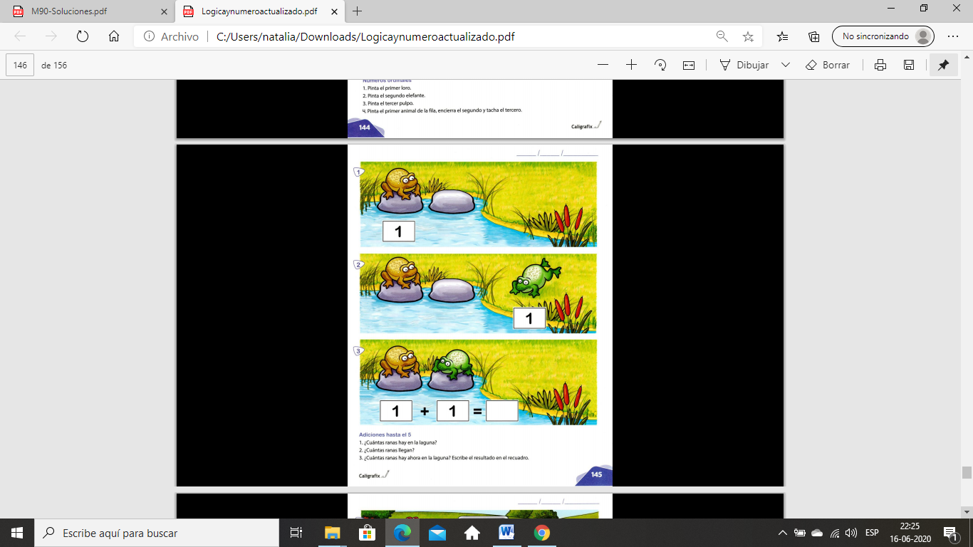

**Instrucciones:**

1. Busca los materiales solicitados.
2. Invite al estudiante a realizar un juego previo, en el juego participa el apoderado y el estudiante, 1 adulto previamente esconde palitos de helado (u otro material) en el hogar, por distintas partes y separados unos de otros.
3. Por separados deben buscar los elementos que escondieron (ej. palos de fosforo).
4. Una vez terminado el juego se pueden realizar preguntas orientadoras, tales como: ¿Cuántas palitos encontró cada uno?, ¿con qué números representan esas cantidades?, ¿cuántos palitos tienen en total si suman sus cantidades?, ¿con qué número se representa esa cantidad?, etc
5. 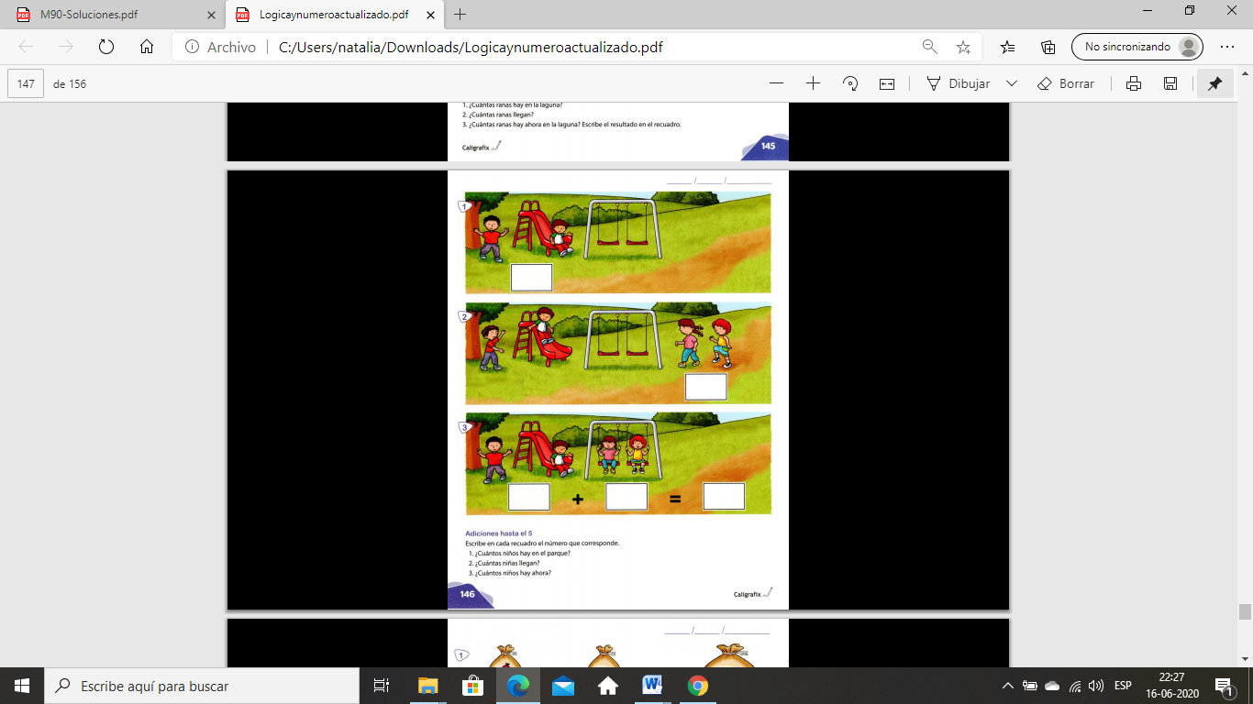Luego busca la página 145 de tu libro lógica y número.
6. 1. ¿Cuántas ranas hay en la laguna? Hay 1 rana.
7. 2. ¿Cuántas ranas llegan? Llega 1 rana.
8. 3. ¿Cuántas ranas hay ahora en la laguna? Escribe el resultado en el recuadro. Ahora hay 2 ranas
9. Continúa con la página 146.

|  |
| --- |
| **IMPORTANTE:**  **Recordar que el estudiante debe realizar su actividad siempre supervisado por un adulto**  **Para dudas y consultas se solicita escribir a :**  [**Maribel.saez@cegmb.cl**](mailto:Maribel.saez@cegmb.cl)  [**Natalia.Gajardo@cegmb.cl**](mailto:Natalia.Gajardo@cegmb.cl) |